

МИНОБРНАУКИ РОССИИ

Федеральное государственное бюджетное образовательное учреждение высшего образования

«МИРЭА – Российский технологический университет» РТУ МИРЭА

Институт кибербезопасности и цифровых технологий

Кафедра КБ-1 «Защита информации»

ОТЧЁТ

# по практическому занятию №6

**по дисциплине «Безопасность систем баз данных»**

Студент: Кутьин З.С.

Шифр учебной группы:

БББО-05-20

Принял: Кунин Н.Т.

**Задание 1.**

**Дано:**

CREATE TABLE company (

id INT2 NOT NULL,

short_name VARCHAR(50) NOT NULL,

full_name VARCHAR(250) NOT NULL,

direction VARCHAR(50) NOT NULL,

city VARCHAR(150),

phone VARCHAR(15));

Выборка из базы данных предполагается в Министерстве (полный доступ к истинным данным), на фондовой бирже (необходимо подменить данные о направлении деятельности компании – direction на маскирующие), в интернете (необходимо подменить данные о направлении деятельности – direction, полном наименовании – full_name и телефоне компании – phone). Атрибут id не показывать нигде!

Разработать механизм защиты данных на основании многозначности. Открыть доступ к данным со стороны фондовой биржи и интернета только для чтения.

**Решение:**

* Создание роли для министерства:

CREATE ROLE ministery;

GRANT SELECT ON min_company TO ministery;

GRANT INSERT ON company TO ministery;

GRANT UPDATE ON company TO ministery;

GRANT DELETE ON company TO ministery; GO;

* Создание представления для уровня министерства:

CREATE ROLE ministery;

GRANT SELECT ON min_company TO ministery;

GRANT INSERT ON company TO ministery;

GRANT UPDATE ON company TO ministery;

GRANT DELETE ON company TO ministery;

GO;

* Создание таблицы для уровня фондовой биржи и интернета с ненастоящими данными:

CREATE TABLE fake_list (

fake_full_name VARCHAR(250),

fake_direction VARCHAR(50),

fake_phone VARCHAR(15)

);

INSERT INTO fake_list VALUES ('Фейк. название 1', 'Фейк. направление 1', '+79110005678');

INSERT INTO fake_list VALUES ('Фейк. название 2', 'Фейк. направление 2', '+79110005678');

INSERT INTO fake_list VALUES ('Фейк. название 3', 'Фейк. направление 3', '+79110005678');

* Внесение данных в таблицу company:

ALTER TABLE company ADD masked_full_name VARCHAR(250) NULL;

ALTER TABLE company ADD masked_direction VARCHAR(50) NULL;

ALTER TABLE company ADD masked_phone VARCHAR(15) NULL;

GO; UPDATE company

SET masked_direction = (SELECT TOP 1 fake_direction FROM fake_list ORDER BY NEWID())

UPDATE company

SET masked_full_name = (SELECT TOP 1 fake_full_name FROM fake_list ORDER BY NEWID())

UPDATE company

SET masked_phone = (SELECT TOP 1 fake_phone FROM fake_list ORDER BY NEWID())

GO;

* Создание представления, в котором столбец direction будут подменен столбцом masked_direction:

CREATE VIEW fond_company

AS

SELECT short_name, full_name, masked_direction AS direction, city, phone

FROM company;

GO;

CREATE ROLE fond_birzha;

GRANT SELECT ON fond_company TO fond_birzha;

* Создание представления для интернета:

CREATE VIEW int_company

AS

SELECT short_name, masked_full_name AS full_name, masked_direction AS direction, city,

masked_phone AS phone

FROM company;

GO;

CREATE ROLE internet;

GRANT SELECT ON int_company TO internet;

GO;

**Задание 2.**

**Дано:** Для предприятия по продаже канцелярских товаров разработать подсистему сокрытия показателей его экономической деятельности для конкурентов (заниженная прибыль и объем сделок) и потенциальных клиентов (завышенные прибыль, объем сделок и ассортимент товаров). При этом для самого предприятия и налоговой инспекции должны предоставляться истинные данные об основных показателях экономической деятельности. База данных предприятия описывается DDL-скриптом вида:

CREATE TABLE department (id_dep INT2 NOT NULL,

dep_name VARCHAR(200) NOT NULL,

fact_address varchar(350),

phone varchar(12) not null);

CREATE TABLE econ_indicator (id_ind INTEGER NOT NULL,

id_name INT2 NOT NULL,

date_check DATE NOT NULL,

ind_val FLOAT);

CREATE TABLE ind_property (

id_name INT2 NOT NULL,

indicator_name VARCHAR(100) NOT NULL,

ind_note VARCHAR(500));

ALTER TABLE department ADD PRIMARY KEY (id_dep, id_dir);

ALTER TABLE ind_property ADD PRIMARY KEY (id_name);

ALTER TABLE econ_indicator ADD

PRIMARY KEY (id_ind, id_name, id_dep);

ALTER TABLE econ_indicator ADD

FOREIGN KEY (id_dept) REFERENCES department;

ALTER TABLE econ_indicator ADD

FOREIGN KEY (id_name) REFERENCES ind_property;

**Решение:**

* Для уровня предприятия и налоговой инспекции:

CREATE VIEW department_info AS

SELECT *

FROM department;

GO;

CREATE VIEW econ_indicator_info AS

SELECT *

FROM econ_indicator;

GO;

CREATE VIEW ind_property_info AS

SELECT *

FROM ind_property;

GO;

CREATE ROLE factory;

GRANT SELECT ON department_info TO factory;

GRANT SELECT ON econ_indicator_info TO factory;

GRANT SELECT ON ind_property_info TO factory;

GO;

* Для уровня конкурентов:

CREATE VIEW department_info_kon AS

SELECT *

FROM department;

GO;

CREATE VIEW econ_indicator_info_kon AS

-- Занижение прибыли

SELECT id_ind, id_name, date_check, ind_val * 0.75 AS

ind_val, id_dep

FROM econ_indicator;

GO;

CREATE VIEW ind_property_info_kon AS

SELECT *

FROM ind_property;

GO;

CREATE ROLE concurents;

GRANT SELECT ON department_info_kon TO concurents;

GRANT SELECT ON econ_indicator_info_kon TO concurents;

GRANT SELECT ON ind_property_info_kon TO concurents;

GO;

* Для уровня потенциальных покупателей:

CREATE VIEW department_info_cust AS

SELECT *

FROM department;

GO;

CREATE VIEW econ_indicator_info_cust AS

-- Завышение приыбли

SELECT id_ind, id_name, date_check, ind_val * 1.25 AS

ind_val, id_dep

FROM econ_indicator;

GO;

CREATE VIEW ind_property_info_cust AS

SELECT *

FROM ind_property;

GO;

CREATE ROLE customers;

GRANT SELECT ON department_info_cust TO customers;

GRANT SELECT ON econ_indicator_info_cust TO customers;

GRANT SELECT ON ind_property_info_cust TO customers;

GO;

**Задание 3.**

**Дано:** Запрос в соответствие с SQL-предложением

SELECT DISTINCT dummy FROM ext_econ_result;

привел к выдаче вида:

dummy

----------

10

209

228

Сколько уровней благонадежности подсистеме защиты данных?

**Решение:**

* Поскольку выдача SELECT DISTINCT содержит 3 значения, то уровней благонадёжности также 3
* Ответ: 3 уровня

**Задание 4.**

**Дано:** Сколько конфиденциальных данных об 135682 экземплярах объекта учета, если к ней предполагается допустить благонадежности при применении для построения механизма защиты концепции многозначности?

**Решение:**

* Количество записей можно определить по формуле:
* Количество записей = Количество экземпляров ∗ Количество уровней = 135682 ∗ 6 = 814092
* Ответ: 814092 записи

**Задание 5.**

**Дано:**

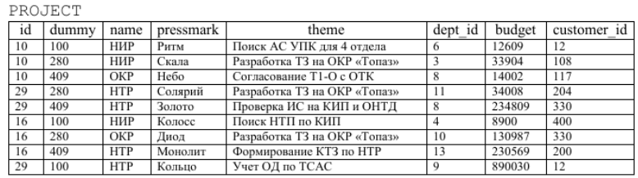

Сформировать SQL-предложения для создания представлений в интересах отделов ОКР (dummy = 409), ФЭО (dummy = 280) и НИО (dummy = 100).

**Решение:**

* Уровень отделов ОКР

CREATE VIEW okr AS

SELECT *

FROM project

WHERE dummy = 409;

GO;

* Уровень отделов ФЭО

CREATE VIEW feo AS

SELECT *

FROM project

WHERE dummy = 280;

GO;

* Уровень отделов НИО

CREATE VIEW nio AS

SELECT *

FROM project

WHERE dummy = 100;

GO;

**Задание 6.**

**Дано:** Разработать хранимую процедуру, которая, в зависимости от параметра DUMMY (0 – истинные данные, 1 – маскирующие данные) формирует выдачу со списком студентов и их оценок из базы данных:

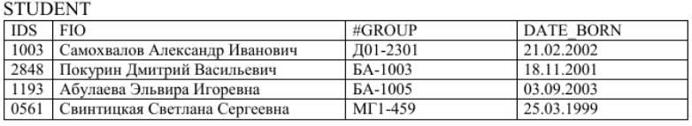

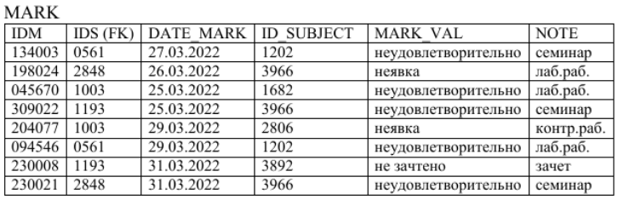

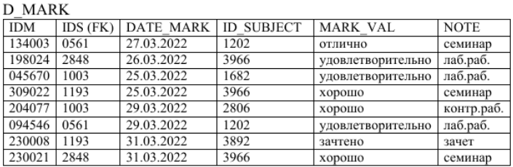

При этом по параметру DUMMY = 0 выводятся данные из таблицы MARK, а по параметру DUMMY = 1 – из таблицы D_MARK.

**Решение:**

* Разработанная процедура создаёт два курсора: первый проходит по таблице STUDENT, второй — по таблице MARK или D_MARK (в зависимости от dummy).
* Информация выводится на экран с помощью PRINT:

CREATE OR ALTER PROCEDURE get_data (@dummy INTEGER)

AS

DECLARE @ids1 INTEGER;

DECLARE @fio1 VARCHAR(30);

DECLARE @group1 VARCHAR(10);

DECLARE @date_born1 DATE;

DECLARE @idm2 INTEGER;

DECLARE @ids2 INTEGER;

DECLARE @date_mark2 VARCHAR(15);

DECLARE @id_subject2 INTEGER;

DECLARE @mark_val2 VARCHAR(20);

DECLARE @note2 VARCHAR(20);

BEGIN

DECLARE Cur1 CURSOR FOR

SELECT *

FROM STUDENT;

IF @dummy = 0

BEGIN

DECLARE Cur2 CURSOR FOR

SELECT IDM, DATE_MARK, ID_SUBJECT, MARK_VAL, NOTE

FROM MARK;

END;

ELSE

BEGIN

DECLARE Cur2 CURSOR FOR

SELECT IDM, DATE_MARK, ID_SUBJECT, MARK_VAL, NOTE

FROM D_MARK;

END;

OPEN Cur1;

FETCH NEXT FROM Cur1 INTO @ids1, @fio1, @group1, @date_born1;

WHILE @@FETCH_STATUS = 0

BEGIN

PRINT 'Student: ' + @fio1 + ', group: ' + @group1 + ', born in: ' +

@date_born1 + ': ';

OPEN Cur2;

FETCH NEXT FROM Cur2 INTO @idm2, @ids2, @date_mark2, @id_subject2,

@mark_val2, @note2;

WHILE @@FETCH_STATUS = 0

BEGIN

IF @ids2 = @ids1

BEGIN

PRINT ' -> ' + @date_mark2 + ' ' + @id_subject2 + ' ' + @mark_val2

+ ' ' + @note2;

END;

FETCH NEXT FROM Cur2 INTO @idm2, @ids2, @date_mark2, @id_subject2,

@mark_val2, @note2;

END;

CLOSE Cur2;

FETCH NEXT FROM Cur1 INTO @ids1, @fio1, @group1, @date_born1;

END;

CLOSE Cur2;

DEALLOCATE Cur1;

DEALLOCATE Cur2;

END;